Solution à : Entretien galactique

La résolution de 100 défis envoyés par le serveur est automatisée pour ainsi obtenir le flag à l’arrivée.

Le serveur affiche un texte d’introduction puis pose sa **question RH** : "Comment vous appelez-vous ?"

Un prénom factice est fixé pour déjà passer cette étape puis attaquer la résolution de cent questions.

Il s’agit de jeux d’équations répétées cent fois à trois inconnues à trouver en moins de cinq secondes.

Ce sont les **sommes des puissances** de trois entiers x, y, z donc il suffira de conduire une **recherche exhaustive** sur tous les triplets (a, b, c) tels que :

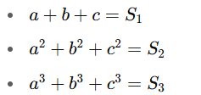

À chaque itération, on reçoit les trois équations :

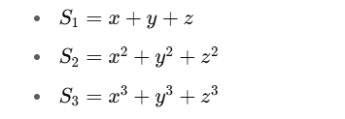

Les valeurs de ces systèmes d’équations à résoudre sont, de facto, récupérées ligne par ligne.

In est utilisé les formules de Newton pour passer des sommes de puissances aux coefficients élémentaires du polynôme :



On résout ce polynôme pour retrouver **x, y, z** ; les trois racines triées comme demandé par le serveur.

Après les cent réponses correctes, le serveur distant par : nc challenges.404ctf.fr 30069 envoie le flag.

